PRUEBA DE LENGUAJE evaluacion diagnostica
Curso:2° basico | Fecha: 18-3-21 | Calificación: | Puntaje Ideal:  32 puntos | Puntaje Obtenido:

Nombre del estudiante:

Tabla de especificación
Eje temático | Habilidad  Indicadores de evaluación | Ítem

Instrucciones:
- Escribe tu nombre en el casillero indicado.
- Usa solo lápiz grafito para contestar la prueba.
- Lee muy bien cada pregunta antes de contestar.
- Si tienes alguna duda sobre cómo contestar, levanta la mano y pregunta al profesor/a.
- Tienes 45 minutos para contestar la evaluación. Solo podrás salir de la sala después de que te den permiso.

1.-Escribe las vocales y consonantes que faltan en el siguiente recuadro (13 puntos).
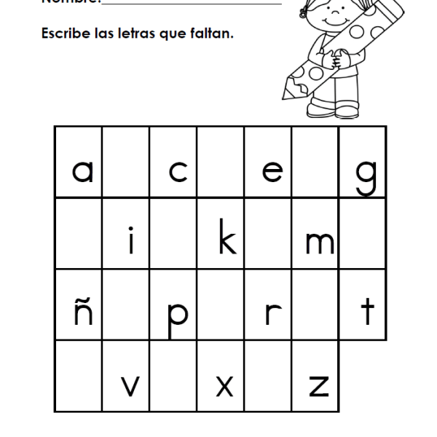
2.- Escribe el numero de silabas de cada palabra. (5 puntos).

Sim-pa-ti-co bre-ve su-cio sol hi-po-po-ta-mo.

3.- Divide en silabas las siguientes palabras: (6 puntos).

Cocodrilo:________________________________________ gris:___________________________

Sopa:______________________________________ profesor:__________________________________

Amarillo:___________________________________almendra:__________________________________

4.-Clasifica las palabras subrayadas del texto. (8puntos)
El sábado llevamos a mi gata al veterinario. Pensábamos que estaba enferma, pero
El doctor ha dicho que solo tiene una gran bola de pelo en el estómago y que de este mal se curara pronto.

Polisílabo
Trisílaba

Bisílaba
Monosílaba

